Система диспетчеризации типографии
Поиск акторов и вариантов использования

Версия <1.0>

Лист изменений
Дата | Версия | Описание | Автор
<04/окт/24> | <1.0> | Отчёт о выполнении лабораторной работы № 2 | Панарина П. И.

Содержание
1. Выявление акторов 4
2. Выявление вариантов использования 5
3. Разработка диаграмм вариантов использования 6

Поиск акторов и вариантов использования

Выявление акторов
На рисунке 1 представлены основные кандидаты в акторы системы.

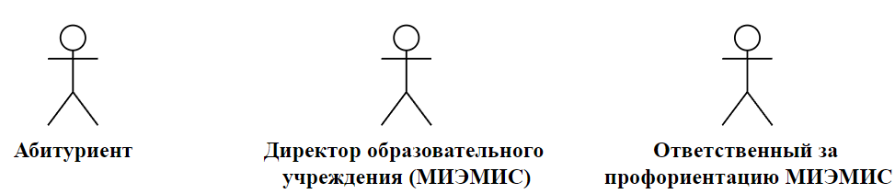
Рис. 1. Анализ акторов системы
Интервью, проведённое с указанными выше кандидатами, показало, что абитуриенты, директор и ответственный за профориентацию предполагают использовать разрабатываемую систему разнотипно, что не позволяет обобщить эти роли каким-либо образом.
Краткое описание акторов представлено в табл. 1.
Табл. 1. Выявление акторов
Актор | Краткое описание
Абитуриент | Взаимодействует с чат-ботом, отвечая на вопросы тестов и получая обратную связь о своих интересах, способностях и личностных качествах. На основе полученных результатов получает список подходящих специальностей и направлений обучения. Абитуриент также может задавать вопросы о процессе поступления, требованиях к документам и других аспектах, связанных с выбором профессии. Если ему будет недостаточно ответов, то может запросить личную консультацию с ответственным за продвижение.
Директор образовательного учреждения (МИЭМИС) | Получает отчеты о работе системы, включая статистику использования, отзывы абитуриентов и предложения по улучшению, может проверить работу ответственного за продвижение (получить данные о его личных консультациях с абитуриентами). Он также может вносить изменения в настройки системы, например, добавлять новые специальности или изменять критерии отбора специальностей.
Ответственный за профориентацию МИЭМИС | Контролирует процесс тестирования абитуриентов, следит за актуальностью базы данных специальностей и направлений обучения, а также за качеством рекомендаций, предоставляемых чат-ботом. Ответственный за профориентацию может вносить изменения в алгоритмы работы чат-бота, чтобы улучшить качество рекомендаций и адаптировать их под конкретные потребности абитуриентов. Также этот пользователь может провести личную консультацию с абитуриентом внутри чата или предоставить свои контакты для связи.

Выявление вариантов использования
Выявленные варианты использования сведены в таблицу 2.
Табл. 2. Выявление вариантов использования
Основной актор | Наименование | Формулировка
Абитуриент | Прохождение психометрического тестирования | Абитуриент проходит тестирование, отвечая на вопросы о своих интересах, способностях и личностных качествах.
Абитуриент | Получение рекомендаций по выбору профессии | На основе результатов тестирования чат-бот предлагает абитуриенту список подходящих специальностей и направлений обучения.
Абитуриент | Запрос информации о поступлении | Абитуриент может задать вопросы о процессе поступления, требованиях к документам и других аспектах, связанных с выбором профессии.
Абитуриент | Личная консультация | Абитуриент может запросить личную консультацию с ответственным за продвижение, если ему будет недостаточно ответов системы
Директор образовательного учреждения (МИЭМИС) | Получение отчетов о работе системы | Директор получает отчеты о статистике использования системы, отзывах абитуриентов и предложениях по улучшению.
Директор образовательного учреждения (МИЭМИС) | Внесение изменений в настройки системы | Директор может изменять критерии отбора специальностей и другие настройки системы.
Директор образовательного учреждения (МИЭМИС) | Обновление базы данных специальностей | Директор может добавлять новые специальности и направления обучения.
Директор образовательного учреждения (МИЭМИС) | Получение отчётов о работе ответственного за продвижение | Директор может проверить работу ответственного за продвижение, получив данные о его личных консультациях с абитуриентами
Ответственный за профориентацию МИЭМИС | Контроль процесса тестирования абитуриентов | Ответственный следит за процессом тестирования, обеспечивая его корректность и актуальность.
Ответственный за профориентацию МИЭМИС | Обновление базы данных специальностей | Ответственный добавляет новые специальности и направления обучения.
Ответственный за профориентацию МИЭМИС | Контроль качества рекомендаций | Ответственный следит за качеством рекомендаций, предоставляемых чат-ботом, и вносит изменения в алгоритмы работы для их улучшения.
Ответственный за профориентацию МИЭМИС | Личная консультация | Этот сотрудник может провести личную консультацию с абитуриентом внутри чата или предоставить свои контакты для связи вне чата, если абитуриенту будет так удобнее.

Разработка диаграмм вариантов использования
Все варианты использования показаны на рис. 2.
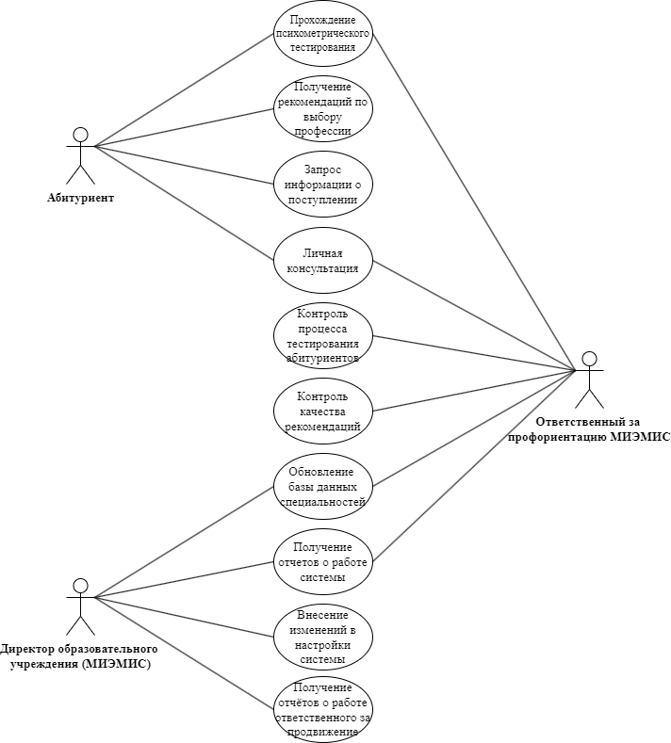
Рис. 2. Диаграмма прецедентов системы

